TIẾT 21 KẾ HOẠCH BÀI DẠY ÂM NHẠC 5
CHỦ ĐỀ 5: MÙA XUÂN TÌNH BẠN ( 4 TIẾT)
ÔN TẬP BÀI HÁT : MÙA XUÂN TÌNH BẠN
LÍ THUYẾT ÂM NHẠC: NHỊP 2
4
I. YÊU CẦU CẦN ĐẠT
1.Kiến thức
- Nhận biết và thể hiện được nhịp 2/4thông qua thực hành
-Cảm nhận được tính chất nhịp 2/4, biết ghi chép bản nhạc đơn giản

2. Năng lực
- NLÂN3: Biết lắng nghe và biểu lộ cảm xúc; biết vận động cơ thể phù hợp với nhịp điệu. Bước đầu cảm nhận được vẻ đẹp của tác phẩm âm nhạc, biết tưởng tượng khi nghe nhạc.
- NLÂN4: Nhận biết và thể hiện được nhịp 2/4thông qua thực hành; cảm nhận được tính chất nhịp 2/4 ; biết ghi chép bản nhạc đơn giản theo sự hướng dẫn của GV.

3. Phẩm chất
- PC1: Yêu thiên nhiên và có những việc làm thiết thực để bảo vệ thiên nhiên. Yêu quê hương, tôn trọng các biểu trưng của đất nước.
- PC2: Yêu quý bạn bè, quan tâm khích lệ bạn bè.

II. ĐỒ DÙNG DẠY HỌC
1.Gíao viên : Tranh ảnh (tranh chủ đề, hình ảnh đàn,nhịp đáy 2/4 bảng tương tác (nếu có), máy phát nhạc, bản nhạc (văn bản bài hát Mùa xuân tình bạn); tệp âm thanh, đàn phím điện tử, máy phát nhạc, bảng tương tác (nếu có),...
4
2.SGK,thanh phách

III. CÁC HOẠT ĐỘNG DẠY HỌC
HOẠT ĐỘNG CỦA GIÁO VIÊN | HOẠT ĐỘNG CỦA HS
1. KHỞI ĐỘNG:4p  - Nhắc HS giữ trật tự khi học. Lớp trưởng báo cáo sĩ số lớp.  2. Hình thành kiến thức mới (8P)  * Nội dung : Ôn tập bài hát: Mùa xuân tình bạn  - Gv cho hs quan sát tranh.  ? Bức tranh nói lên nội dung bài hát nào? tác giả?  - Gv cho Hs nghe lại bài hát.  - Gv hướng dẫn Hs khi hát thể hiện được sắc thái bài hát.  - Gv cho Hs khởi động giọng  - Gv đàn cho Hs hát bài hát ôn.  - Gv hướng dẫn Hs hát ôn bài hát kết hợp gõ đệm theo phách:  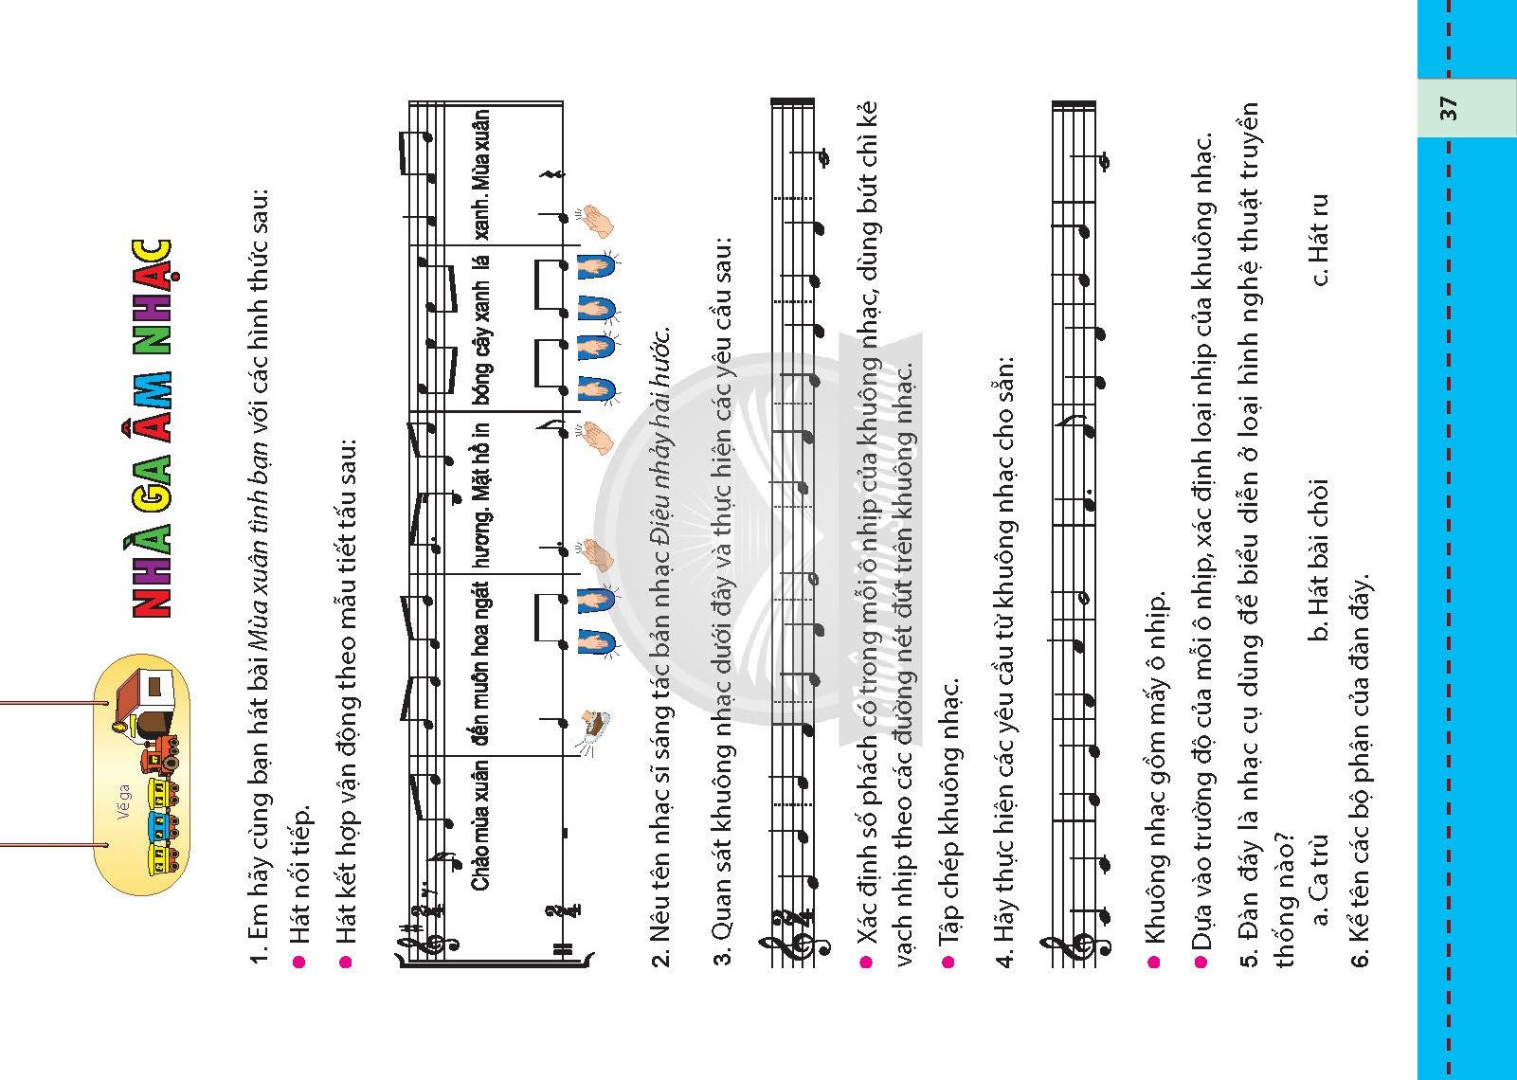    + Gv hướng dẫn Hs gõ đệm  + Luyện tập theo tổ, nhóm, cá nhân  -GV nhận xét.  *Vận động theo nhịp 2/4  -GV chia lớp thành các nhóm đôi, đứng đối diện nhau cách khoảng hai bước chân, hai tay chống hông và cùng thực hiện các động tác:  + Động tác 1 và 3: bước chân phải về phía trước và đếm số 1.  + Động tác 2 và 4: bước chân phải về vị trí ban đầu và đếm số 2.  - Các động tác trên được lặp lại liên tục theo chu kì.  - GV mở một bài hát nhịp 2 có tốc độ phù hợp.  -GV cho HS nghe nhạc kết hợp vận động.  -Kết thúc HĐ, HS nêu cảm nhận  3. KHÁM PHÁ (15P)  Nội dung lý thuyết âm nhạc.  Tìm hiểu nhịp 2  4  Từ trò chơi, GV dẫn dắt giới thiệu nhịp 2 .  4  -GV nêu khám niệm nhịp 2/4 là loại nhịp có 2 phách trong một ô nhịp. Mỗi phách có giá trị trường độ bằng một nốt đen. Phách 1 là phách mạnh, phách 2 là phách nhẹ.  -Tính chất âm nhạc củ nhịp 2/4 rộn ràng , vui tươi.  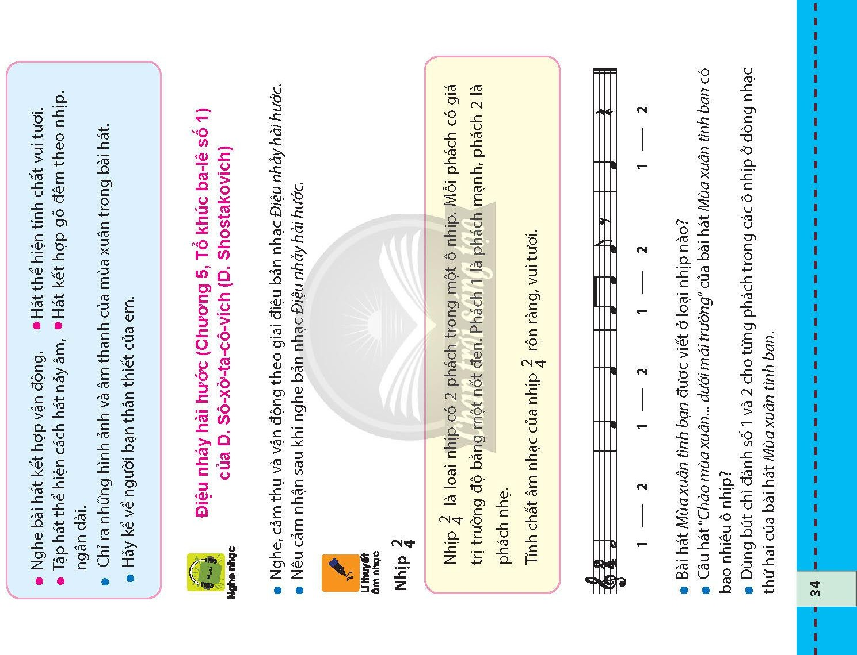  - GV chia nhóm, tổ chức cho HS quan sát bài hát Mùa xuân tình bạn, đọc câu hỏi và ghi câu trả lời vào giấy hoặc bảng con:  + Bài hát Mùa xuân tình bạn được viết ở loại nhịp nào?  + Câu hát Chào mùa xuân… dưới mái trường của bài hát Mùa xuân tình bạn có bao nhiêu ô nhịp?  + GV cho HS trao đổi với nhau và chỉ ra phách 1 và 2 trong các ô nhịp ở dòng nhạc thứ 2 của bài hát Mùa xuân tình bạn.  - HD HS hát kết hợp vận động phụ họa hoặc vận động cơ thể  - GV mời HS nhận xét.  - GV nhận xét, tuyên dương  3. LUYỆN TẬP- THỰC HÀNH: 5p  -GV chia nhóm HS, giao nhiệm vụ: các nhóm đọc phần giới thiệu về đàn đáy (SGK trang 35, 36) và thuyết trình trước lớp.  -GV cho từng nhóm HS lên trình bày SP, nhóm bạn nhận xét.  - GV nhận xét tuyên dương hoặc sửa sai cho HS  - GV mời một số HS mô phỏng động tác chơi đàn đáy.  - GV nhận xét và sửa sai (nếu có).  4.VẬN DỤNG:3p  -GV hỏi lại tựa bài?  -GV nhận xét tuyên dương.  - Khuyến khích hs về nhà thể hiện bài hát cũng như chia sẻ cảm xúc sau khi học tiết học Âm nhạc cho người thân nghe.  - Dặn HS về ôn lại bài vừa học, chuẩn bị bài mới, làm bài trong VBT. | - Trật tự, chuẩn bị sách vở, lớp trưởng báo cáo  - Thực hiện.  - Thực hiện.  -HS nghe nhạc kết hợp vận động.  -HS nêu cảm nhận  - HS lắng nghe và ghi nhớ.  - Thực hiện  -HS nêu  -HS trao đổi với nhau và chỉ ra phách 1 và 2 trong các ô nhịp ở dòng nhạc thứ 2 của bài hát Mùa xuân tình bạn.  -HS thực hiện.  -HS nhận xét HS.  -HS lắng nghe  -HS quan sát.  -HS nêu.  - HS xem video theo yêu cầu GV.  - Lắng nghe.  -HS quan sát tranh SGK.  -HS nêu.  -HS lắng nhe.  -HS thực hiện cá nhân theo yêu cầu  -HS lắng nghe.  -HS nêu.  -HS nêu.  -HS nhận xét HS  - Lắng nghe  -HS thực hiện  - Học sinh lắng nghe và ghi nhớ.
IV. ĐIỀU CHỈNH SAU BÀI DẠY: ……………………………………………………....
……………………………………………………………………………………………………………………………………………………………………………………......

